**Информация к проекту решения по заявлению:**

**1.3. ООО ЗАО СМС СИТИ**

**Земельный участок:** кадастровый номер **54:35:013970:420**;

местоположение:Российская Федерация, Новосибирская обл., г. Новосибирск, **Дзержинский район** Комбинатский пер., з/у 3/8а;

площадь 4201 кв.м.; (планшет 2241).

**Зонирование:** Зона застройки жилыми домами смешанной этажности (Ж-1), Подзона застройки жилыми домами смешанной этажности различной плотности застройки (Ж-1.1);

**Заявленные требования:** *в части уменьшения предельного минимального количества машино-мест для стоянок индивидуальных транспортных средств для объектов капитального строительства со 100 машино-мест до 83 машино-мест.*

**Обоснование согласно заявлению:** *в связи с тем, что конфигурация земельного участка, наличие инженерных сетей и инженерно-геологические характеристики земельного участка являются неблагоприятными для застройки*

**Планируется: для строительства многоквартирного дома**

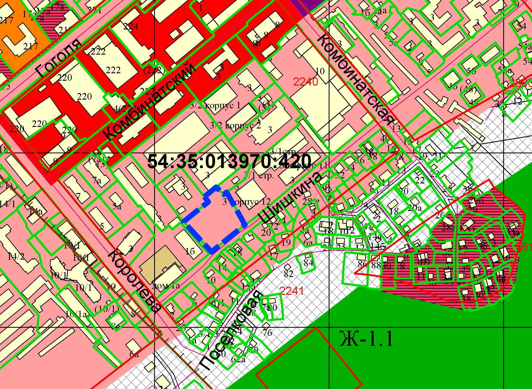

Приложения к заявлению: